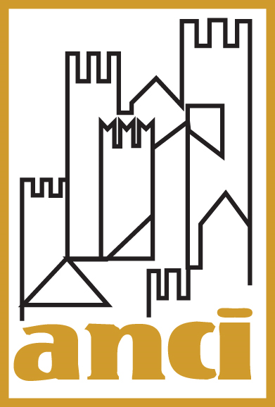

La Community nazionale per le politiche urbane innovative: obiettivi e piano di lavoro.
21-22 febbraio 2017
Lecce

Agenda

I Sessione
21 Febbraio 2017
Sala Conferenze dell’Ex Convento dei Teatini, II Piano, Corso Vittorio Emanuele, 34

Ore 17:00
Progetti di innovazione nelle città e agenda urbana: quadro nazionale e prospettive.
Paolo Testa, Capo Area Studi e Ricerche ANCI

Ore 17:15
Partecipazione delle città italiane al programma Urbact III e prossime iniziative.
Elisa Filippi, ANCI - Urbact

Ore 17:30 - 19:00
Definizione del programma di lavoro e obiettivi della Community
Interventi dei Comuni aderenti.

II Sessione
22 Febbraio 2016
Sala Riunioni, Must

09:30 - 11:30
Workshop operativo

- Dall’analisi della domanda e dei fabbisogni interni delle città alla presentazione di una proposta progettuale;

- Tematizzazione e scambio delle esperienze e delle soluzioni che ciascuna città sta sperimentando all'interno dei progetti sul proprio territorio;

Ore 11:30 - 12:00
Calendarizzazione eventi, programma di lavoro e strumenti della community.
Paolo Testa, Capo Area Studi e Ricerche ANCI

